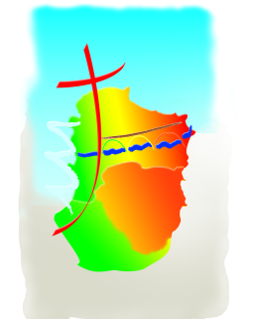

Samedi 04 | 18 h | BELVEZE
Dimanche 05 | 10h 30  11 h | CHALABRE  LIMOUX (Notre Dame de Marceille)
Samedi 11 | 18 h  18 h | SAINT-HILAIRE  BELVEZE
Dimanche 12 | 10h30  11 h | CHALABRE  LIMOUX (St Martin)
Samedi 18 | 18 h | BRUGAIROLLES
Dimanche 19 | 10h30  10h30  11 h  11 h | CHALABRE  Procession MAGRIE  Messe MAGRIE  LIMOUX (St Martin)
Samedi 25 | 18 h  18 h | SAINT-HILAIRE  BELVEZE
Dimanche 26 | 10h30  11 h | CHALABRE  LIMOUX (St Martin) Messe des migrants.

